Действия при ДТП

«Оказание помощи пострадавшим в ДТП»
Остановить автомобиль, включить аварийную сигнализацию, выставить знак аварийной остановки.
Вызвать экстренные службы по телефону «101» или «112» и указать:
– точный адрес (для населенного пункта) или наименование и километр автодороги, где произошло ДТП (при невозможности установить точное местоположения следует максимально выяснить имеющиеся ориентиры – известные достопримечательности поблизости, крупные торговые центры, кемпинги, ближайшие населенные пункты, др.);
– количество поврежденных автомобилей, их типы кузовов, марки (по возможности), степень их деформации (разрушения) и положение после автоаварии (стоят на колесах, опрокинуты на бок, на крышу, находятся за пределами проезжей части, др.);
– сведения о количестве пострадавших и характере их травм/ранений (в каких машинах и сколько человек находится, степень их зажатия, состояние, имеются ли среди них дети, др.);
– наличие вторичных поражающих факторов (возгорание, утечка ГСМ, неизвестных веществ (химических, ядовитых);
– иные обстоятельства на месте ДТП, которые могут представлять опасность (повреждение опоры линии электропередачи; деревья, столбы, иные конструкции, которые могут обрушиться и нанести дополнительный урон поврежденным автомобилям и находящимся в них людям).
Выключить зажигание и отключить аккумуляторную батарею в поврежденных транспортных средствах, для исключения возникновения пожара и срабатывания подушек безопасности (если они не сработали при ударе). Отключать аккумуляторную батарею необходимо путем отсоединения (перекусывания) сначала отрицательного (минусового) провода, что устранит вероятность искрового заряда, вызванного случайным заземлением положительного контакта.
Оказать, при необходимости, первую помощь пострадавшим.
Если пострадавший зажат в салоне аварийного транспортного средства и не может покинуть его самостоятельно, необходимо наладить контакт с пострадавшим и контролировать его состояние до прибытия скорой помощи или спасателей. НЕ НУЖНО (кроме случаев, описанных ниже) пытаться достать пострадавшего самостоятельно, это может привести к усугублению травм. Самым простым способом контроля состояния пострадавшего является диалог. В ходе общения с пострадавшим можно выяснить его жалобы. У пострадавших в бессознательном состоянии следует периодически проверять признаки дыхания. Обязательно выполнение периодического внешнего осмотра на предмет начавшегося или возобновившегося кровотечения и контроля наложенных повязок или жгутов. Кроме того, следует осуществлять наблюдение за окружающей обстановкой для своевременного устранения возможных опасностей.
Иногда может возникнуть ситуация, когда требуется извлечение пострадавшего. При этом следует помнить, что экстренное извлечение пострадавших из автомобиля или другого труднодоступного места выполняется ТОЛЬКО ПРИ НАЛИЧИИ УГРОЗЫ ДЛЯ ЕГО ЖИЗНИ И ЗДОРОВЬЯ (стойкий запах бензина, задымление транспортного средства и пр.) и невозможности оказания первой помощи в тех условиях, в которых находится пострадавший (остановка сердцебиения и дыхания, нет возможности согревания и пр.). Во всех остальных случаях необходимо дождаться приезда скорой медицинской помощи и других служб, участвующих в ликвидации последствий происшествия.
Извлечение пострадавшего осуществляется определенными способами.
Если пострадавший находится в сознании, его экстренное извлечение производится так: руки участника оказания первой помощи проводятся под подмышками пострадавшего, фиксируют его предплечье, после чего пострадавший извлекается наружу (рисунок 1).

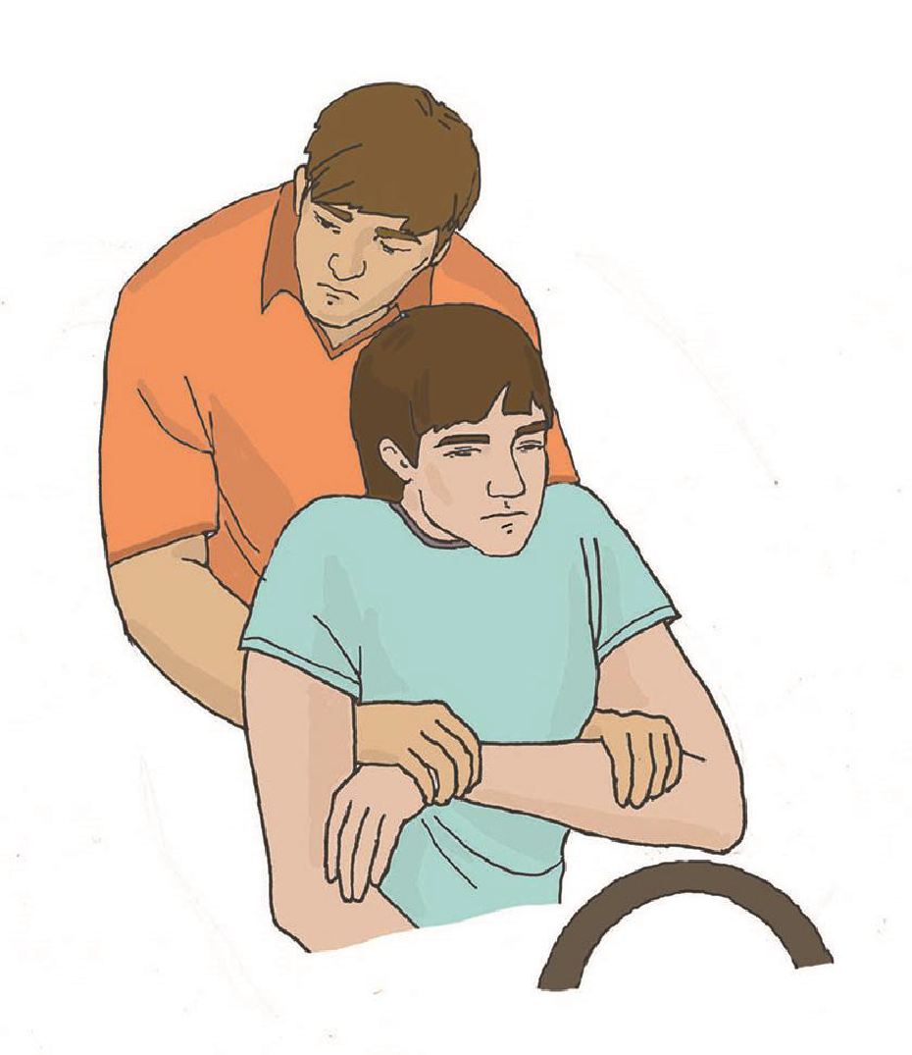

Рисунок 1

При экстренном извлечении пострадавшего, находящегося без сознания или с подозрением на травму шейного отдела позвоночника, необходимо фиксировать ему голову и шею (рисунок 2). При этом одна из рук участника оказания первой помощи фиксирует за нижнюю челюсть голову пострадавшего, а вторая держит его противоположное предплечье.
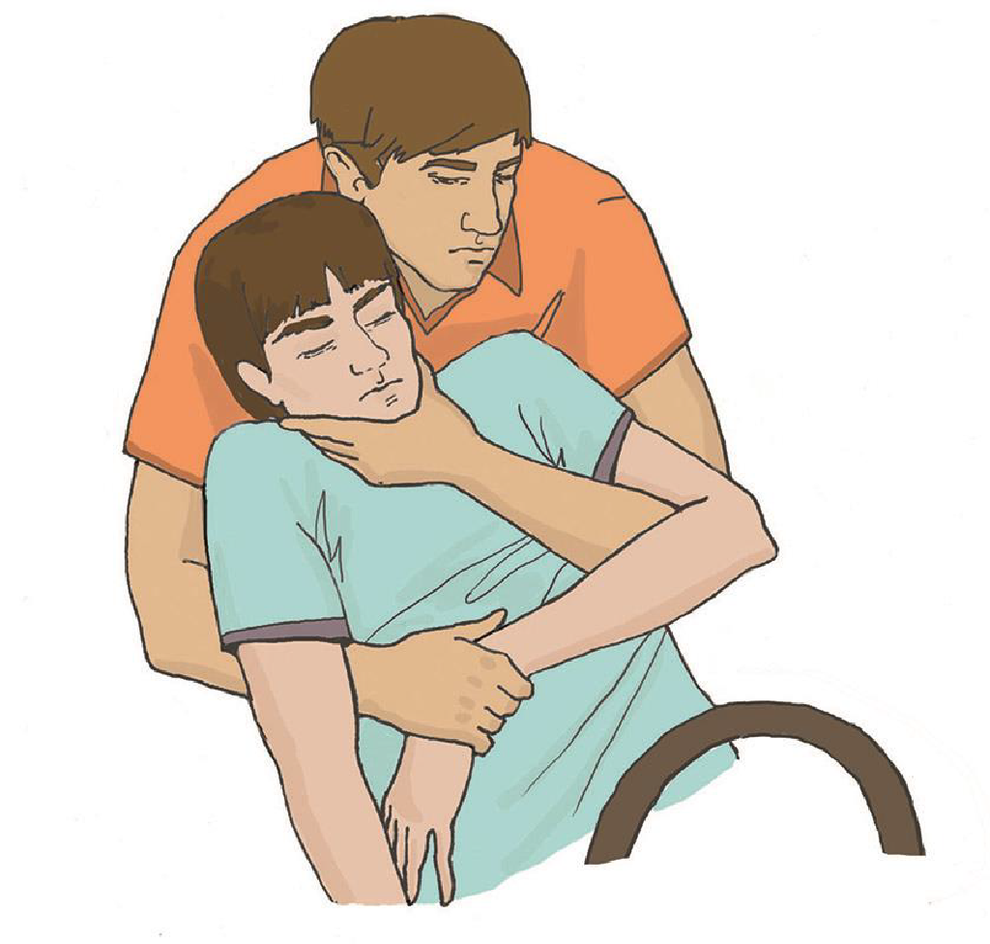

Рисунок 2
После извлечения следует переместить пострадавшего на безопасное расстояние. Перемещать пострадавшего до транспорта или в безопасное место можно различными способами, зависящими от характера травм и состояния пострадавшего, количества участников перемещения и их физических возможностей.

